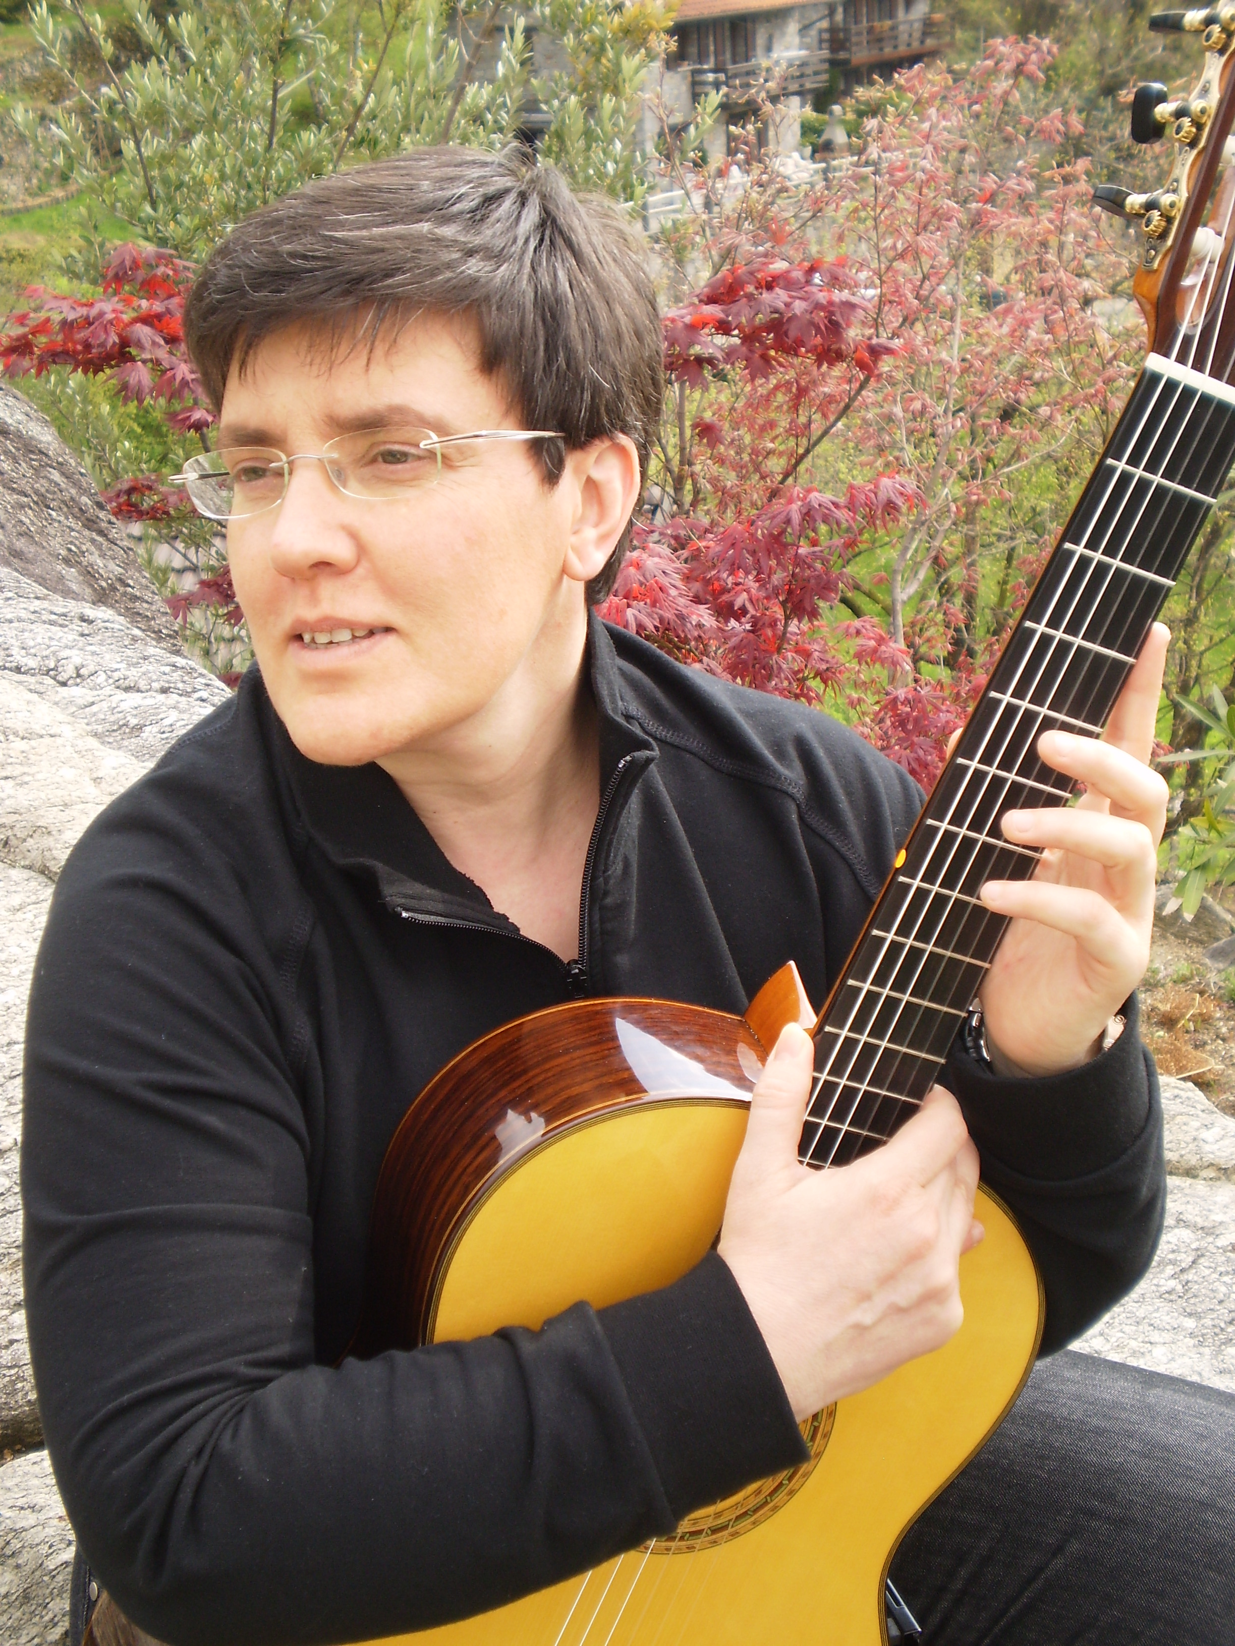
Anna Maria Bergna

Ha compiuto gli studi di chitarra con i maestri Eleni Kokkaliari e Ruggero Chiesa nel 1990 presso il Conservatorio “Venturi” di Brescia. Ha seguito corsi di perfezionamento per chitarra con i maestri R.Chiesa e O.Ghiglia.
Nel 1994 si diploma in Didattica della Musica presso il Conservatorio “G.Verdi” di Como, con la tesi: "Un Aspetto del Seicento Comasco: Bottaccio, Rusca, Raimondi e la letteratura per liuto e chitarra, con appendice di trascrizioni inedite". Approfondisce inoltre gli studi in composizione e direzione di coro.
Ha tenuto concerti sia come solista che in varie formazioni cameristiche, per diversi enti e associazioni: Agimus, Compagnia teatrale “Città di Como”, Amici della Musica di Galliate, Gioventù Musicale d’Italia, e nel 2001, in qualità di solista, con l’orchestra sinfonica “Oltenia” di Craiova (Romania).
Nel 1996 ha pubblicato un articolo sulla didattica strumentale per chitarra per la rivista internazionale di cultura e pedagogia musicale ”Musica Domani” edizione Ricordi.
Ha seguito corsi di Direzione d’orchestra con il M° Luigi Fabbri.
Ha tenuto corsi di perfezionamento di chitarra in collaborazione con l’alta Scuola di Perfezionamento pianistico del M° Anna Maria Cigoli.
E’ stata docente di chitarra presso la Scuola Civica di Desio e la Scuola Media ad indirizzo musicale, “G.Parini” di Como.
Nel 2010 ha contribuito alla realizzazione del CD: "W la Suisse" con la Doro Doc Band.
Dal 1991 al 2014 ha svolto la propria attività quale docente di chitarra presso il Conservatorio della Svizzera Italiana, e dal 2012 è docente di musica strumentale nei Licei Cantonali di Lugano 1 e 2 e Mendrisio.
E' membro della sezione di lingua italiana della Società Svizzera di Pedagogia Musicale(SSPM).

"LA MAGIA delle CORDE" di Anna Maria Bergna Via Giuseppe Torti, 6 A
Tel: 078 856 26 41
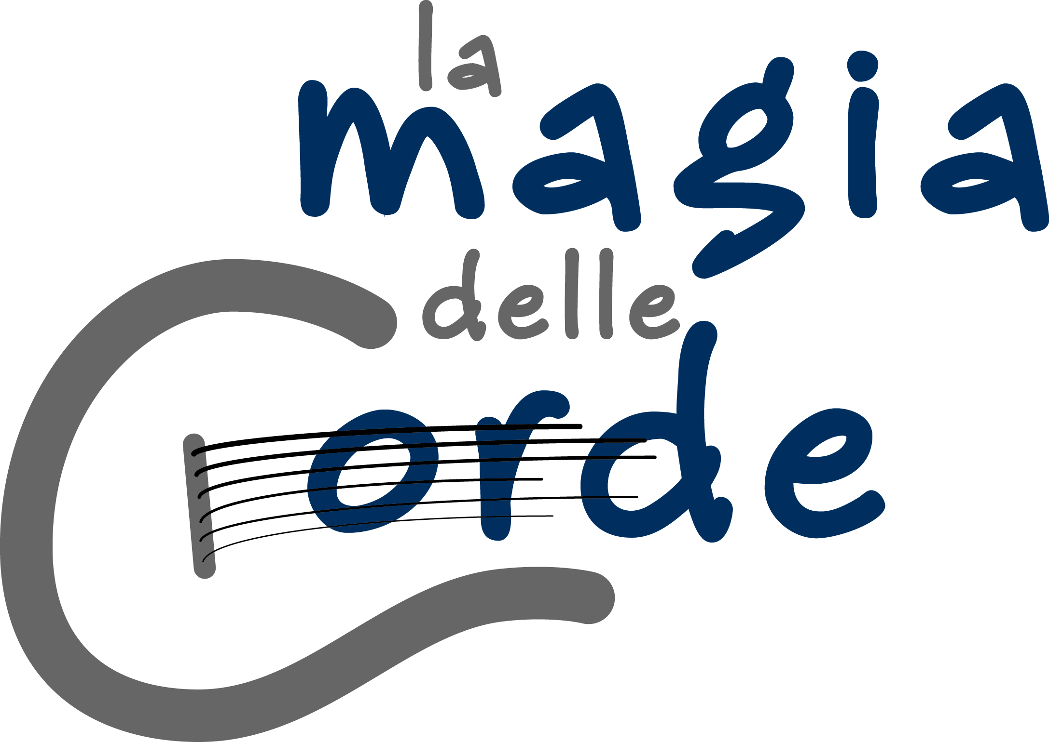

Nel rotondo crocicchio
sei fanciulle ballano.
Tre di carne
e tre di argento.
I sogni di un tempo
le cercano, ma le tiene
avvinghiate un polifemo d'oro.
La chitarra!
(Federico Garcia Lorca)

OBIETTIVI

Avvicinare il bambino sin dai 7 anni alla musica suonando la chitarra, in un percorso di esplorazione e scoperta di tutte le sue potenzialità sonore.
Un approccio globale e creativo permette di scoprire le possibilità espressive del bambino, di accrescere le sue capacità di ascolto, il suo senso ritmico, la sua creatività, in breve: il piacere di fare musica.
Il corso è rivolto a studenti in età scolare (dalle elementari all’università) e intende fornire competenze musicali sia di carattere formativo/culturale che professionale.
Il corso non esclude gli adulti, offrendo loro la possibilità di organizzare il proprio percorso di studio secondo le personali motivazioni, esigenze, disponibilità in termini di tempo.
Le scelte adottate si svilupperanno all’interno di una precisa organizzazione didattica, sia di tipo amatoriale che professionale.

ATTIVITA’

A Per chitarristi in erba

- Esecuzione di semplici melodie (canti per bambini e popolari, filastrocche e indovinelli)
- Apprendimento di ritmi base tramite il canto, il movimento del corpo e la percussione sullo strumento (chitarra a percussione e preparata)
- Esecuzioni di brani classici monodici e polifonici
- Creazione di brevi composizioni musicali
- Lezioni di gruppo (due allievi preferibilmente della stessa età)
- Musica d’insieme (dal duo a piccoli ensemble di chitarre)
- Introduzione all’accompagnamento e all’intonazione della voce
- Ascolti guidati
- Saggi
- Esami
- Workshop

B Per mani più esperte

- Esecuzione di brani tratti dal repertorio chitarristico
- Improvvisazione e composizione
- Musica d’insieme
- Saggi
- Concerti
- Recital
- Esami
- Concorsi
- Seminari di formazione di breve durata (es. improvvisazione, interpretazione)

OFFERTA

- Lezioni di prova gratuite!!
- Lezioni individuali settimanali di 30, 45 o 60 min., per un totale di 17 lezioni a semestre.
- Lezioni di gruppo per due allievi, preferibilmente della stessa età tra i 7 e i 9 anni, della durata di 3o min. settimanali, per 17 lezioni a semestre, improntate ad uno studio preliminare della musica d’insieme, durata massima un biennio.
- Lezioni di musica d’insieme di 45 min. settimanali, dal duo all’ensemble di chitarre.
- Partecipazione a saggi, concerti pubblici, esami, concorsi, eventi culturali, seminari, workshop.

COSTI

- Lezione singola di 30 min. chf. 620,- per un totale di 17 lezioni a semestre
- Lezione singola di 45 min. chf. 930,- per un totale di 17 lezioni a semestre
- Lezione singola di 60 min. chf. 1240,- per un totale di 17 lezioni a semestre
- Lezioni singole per adulti di 45 min. chf. 300,- pacchetto di 5 lezioni per risvegliare o scoprire la gioia di suonare
- Lezione Collettiva di 30 min. (in duo) chf. 350,- per allievo, per un totale di 17 lezioni a semestre
- Lezione collettiva di 45 min. (in duo) chf. 510,- per allievo, per un totale di 17 lezioni a semestre
- Lezione collettiva di 45 min. (in quartetto) chf. 240,- per allievo, per un totale di 15 lezioni a semestre
- Lezione collettiva di 45 min. (in ensemble, min. 8 allievi) chf. 120,- per allievo, per un totale di 15 lezioni a semestre.

Tassa amministrativa semestrale chf. 30.-

